## 需求文档1.2

‘,’ 代表分隔符且分隔符暂定为%split%

若内容为空，传值则传递null

任务信息顺序为：任务名称messionname，指派给assign，任务状态teg，开始时间starttime，结束时间endtime，预计消耗costtime，里程碑milepost，相关模块moudle，相关需求need

任务列表页面：

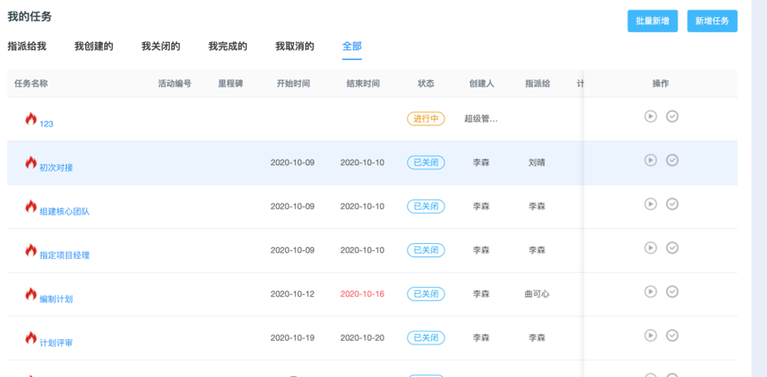

1. **查看功能**

**项目下拉框选择:**

**查看用户权限**

**getlimitgrade proid userid**

**getlimitgrade limitgrade**

**查询项目：**

getproject，userid

getproject，number (proid，proname)*num

**查看任务:**

**每次请求发送10个任务信息，**

getmession，proid，userid，teg, need , moudle，loc

其中userid在查询我创建的时，表示的是创建者，其余时候，表示的都是受指派者。Loc表示取的是第几个十条数据，从1开始计数。

teg：待开始：0，进行中：1，已关闭：2，已完成：3，已取消：%，全部：5

need:系统管理：待定需要进一步确定

moudle：全部%，系统角色1，数据字典2，项目设置3，项目需求优化5，

合同6，整体系统7，任务8，项目概况9，需求10，工作台11，缺 陷12，全局13，测试14，注册15

Getmession, num，(messionid,messionname,assigner,starttime,endtime

,costtime,teg,moudle,need,importance,milepost,description,commond)*num

取消任务：

deletemession，proid,messsionname

deletemession，success/fail

仅创建者才能取消任务

1、实现指派给我、我创建的、我关闭的、我完成的、我取消的、全部任务的查询

2、指派给我：我的所有任务。包含 任务基本信息呈现、开始任务、登记工时、完成任务

通过任务id查询

3、我创建的：我创建的所有任务。包含 任务基本信息呈现 任务状态 任务评价（任务完成后才可评价）

通过项目名和任务名查询，后端将同一任务的不同人的小任务合并成同一任务返回 该任务的所有小任务都完成才会被标识为已完成（待评价）

4、我关闭的：我关闭的所有任务。包含 任务基本信息呈现

通过项目名和任务名查询，后端将同一任务的不同人的小任务合并成同一任务返回

5、我完成的：我完成的所有任务。包含 任务基本信息呈现

通过任务id查询

6、我取消的：我取消的所有任务。包含 任务基本信息呈现

通过项目名和任务名查询，后端将同一任务的不同人的小任务合并成同一任务返回

注：

任务状态：待开始 进行中 已关闭 已取消 已完成（待评价）

任务流程

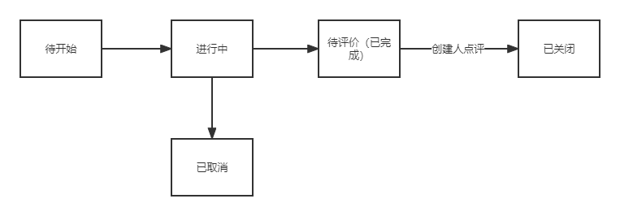

1. 任务操作

updatetime，proid, messionid，userid，time，remark

Updatetime，success/fail

Getdatetime messionid ,userid

Getdatetime date, worktime, remark

1、登记工时

位置：指派给我界面——登记工时按钮 弹窗实现

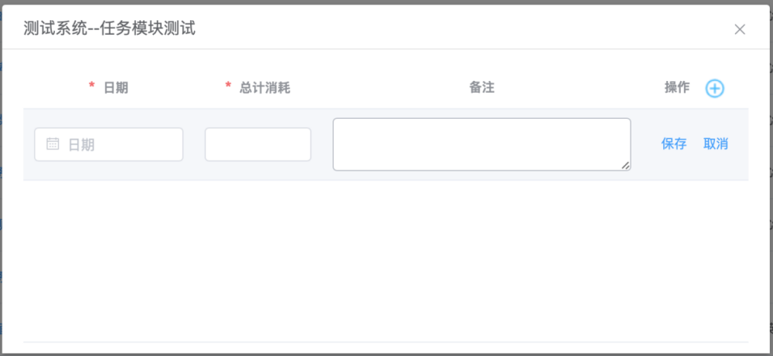

2、更新任务状态

随开始任务、取消任务、评价按钮、完成任务按钮等自动更新任务状态

updateteg，messionid，teg

updateteg，messionid，success/fail

后端更改该任务的所有子任务

1. 修改任务信息（权限限制）

修改任务信息：

前端先通过项目名、任务名获取要更改的信息，更改完后发给后端，删除这个大任务并重新创建

updatemession,messionid,messionname,assigner,starttime,endtime,costtime,teg,moudle,need,importance,milepost,description

updatemession success/fail

1. 新增任务与批量新增

添加任务：

前端每增加一次任务发送一次请求，多选的被指派人以小json方式发送，后端存储多条记录，其中的任务名相同

addmesssion proid,messionid,messionname,assigner,starttime,

endtime,costtime,teg,moudle,need,importance,milepost,description

addmession, success/fail

只有在项目中拥有权限的人才可新增任务

无权限返回错误信息权限不足

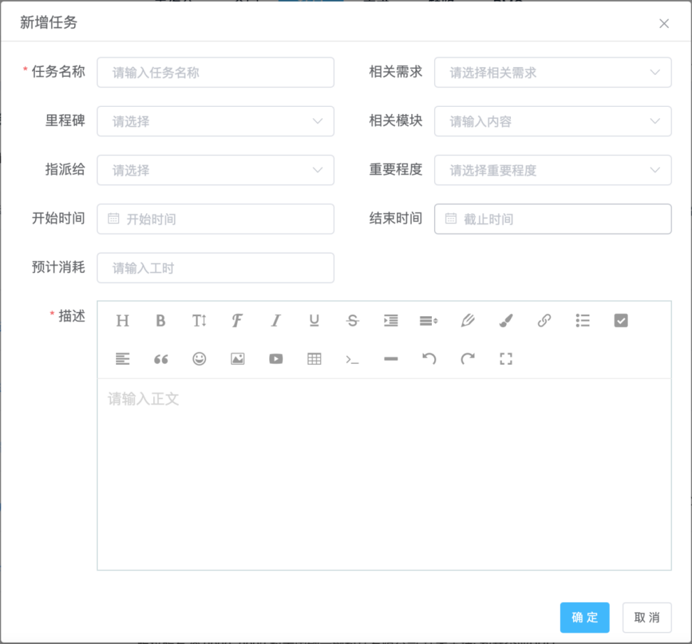

指派给 从用户表中读取 （可指派给多人，复选框实现）

批量新增

个人demo

预留get图表的接口

getcharts

返回数据

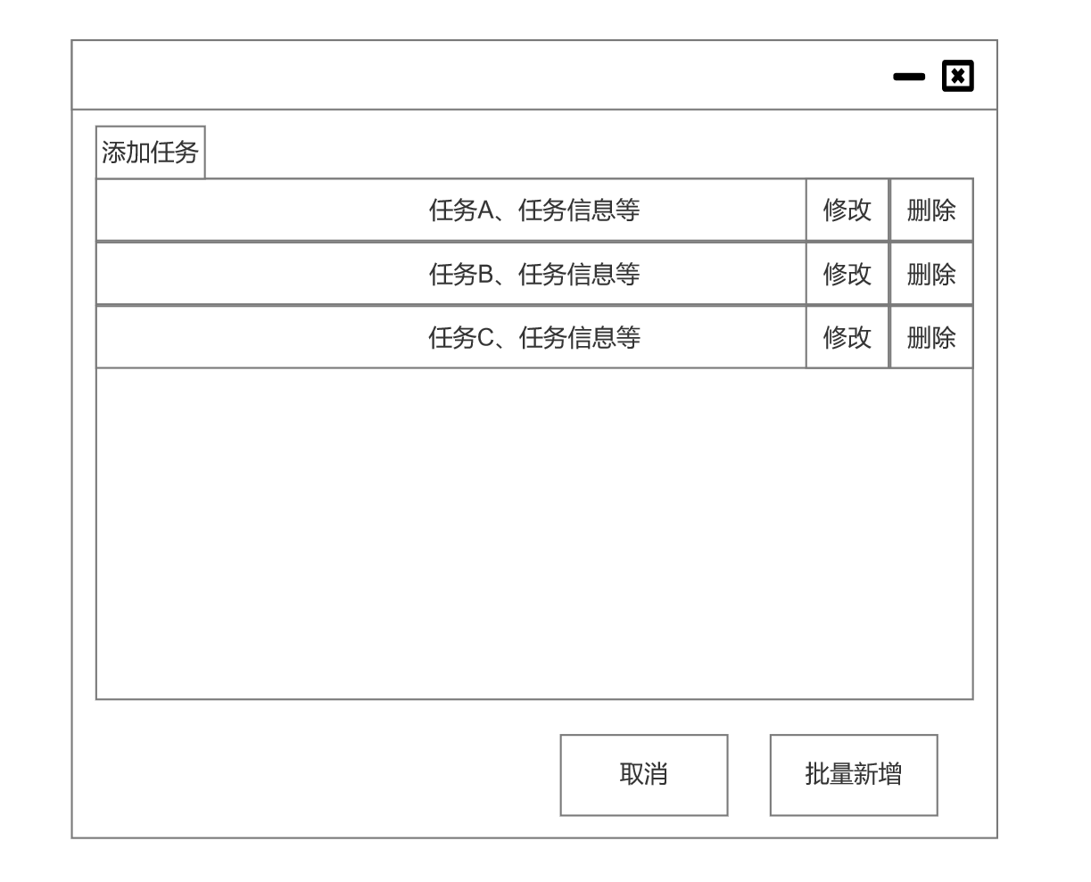

点击批量新增，提交表单

点击添加任务按钮，打开《新增任务》弹窗

支持修改，删除等

三、工时填报分析

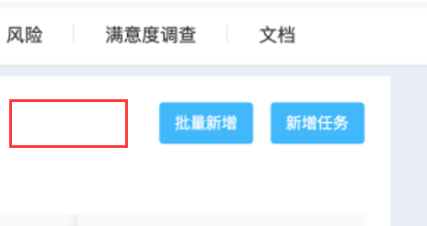

在批量新增附近设置工时填报分析按钮，只有拥有权限的人才可查看

无权限返回错误信息权限不足

展示整个项目所有人的 当月工时填报情况 和 每日工时填报情况

只有创建人才能评价，评价时前端通过项目名+任务名查找该任务有哪些人，前端评价后返回给后端

四、登录功能

实现用户的登录，存在账号允许登录，不存在账号拒绝登录

login，userid，password

login，success/fail

用户注册功能：

register,，userid，password

register，success/fail

五、左侧菜单

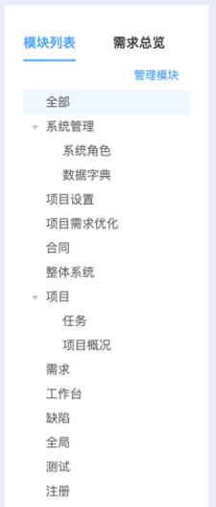

点击项目展示项目列表、信息等，点击任务展示任务列表、信息等

1. 数据库设计

项目表project:

proid varchar(10) primary key

proname varchar(10)

用户表usertable:

userroid varchar(10) primary key

username varchar(10)

password varchar(10)

用户权限表limitgradetable:

proid varchar(10) primary key

userid varchar(10)

limitgrade varchar(10)

工时记录表worktimetable:

messionid varchar(10)

assigner varchar(10)

date varchar(50)

proid varchar(10)

worktime varchar(50)

remark varchar(MAX)

messionid and date as primary key

任务表mession：

messionid varchar(10) primary key

messionname varchar(50)

creater varchar(10)

proid varchar(10)

assigner varchar(10)

starttime varchar(50)

endtime varchar(50)

costtime varchar(50)

teg varchar(50)

moudle varchar(50)

need varchar(50)

importance varchar(50)

milepost varchar(50)

description varchar(MAX)

commend varchar(MAX)